Projekt: Svět práce v každodenním životě
Biologie pod mikroskopem
Gymnázium
Hranice
G
Gymnázium
Hranice
G

Laboratorní práce č. 9
Prvoci

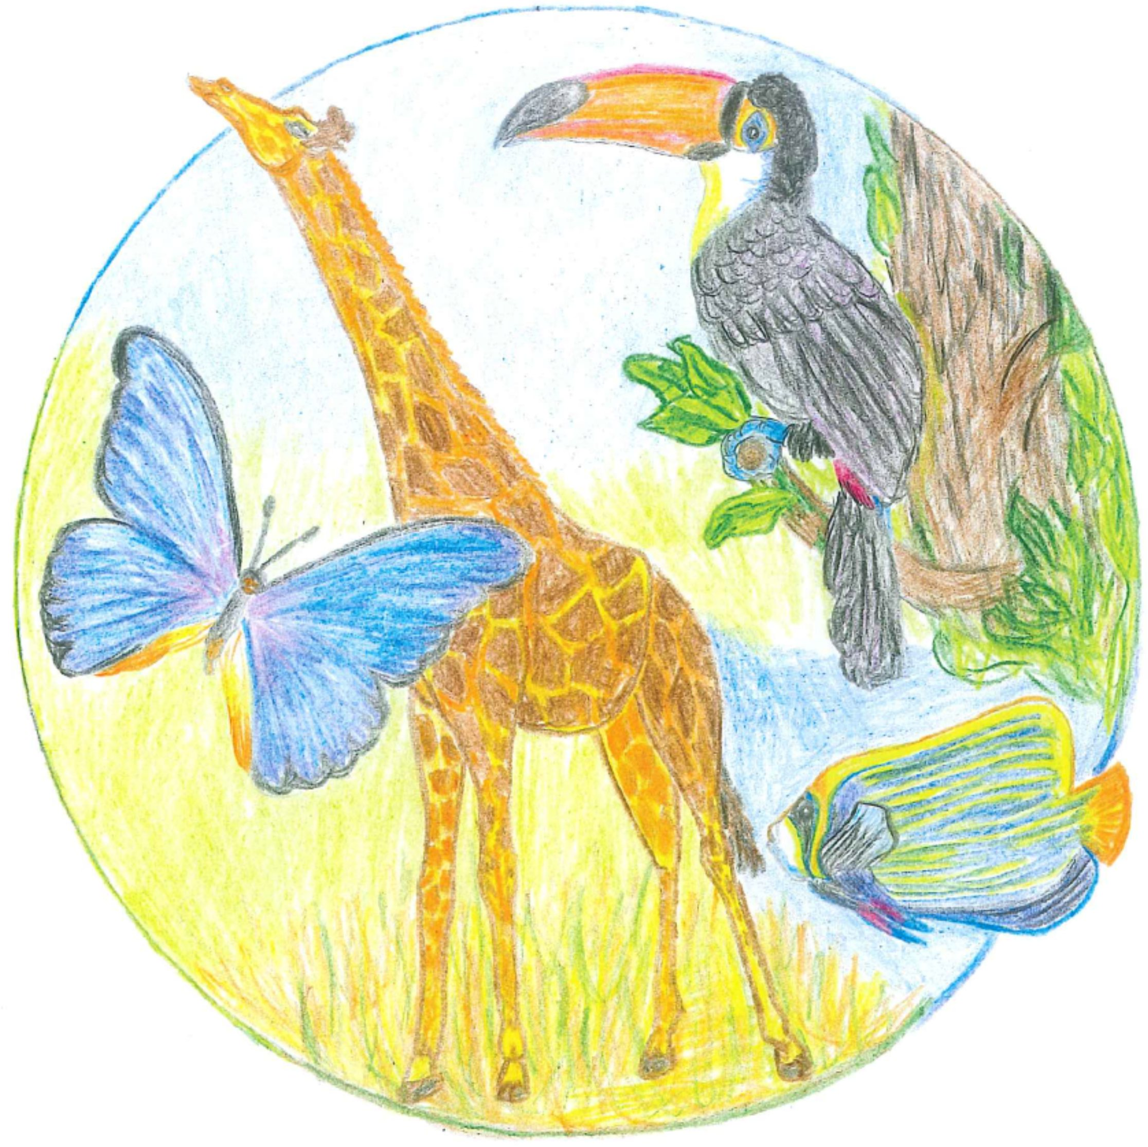

- Mezi organely pohybu u prvoků nepatří:
  - bičíky
  - panožky
  - brvy
  - pulzující vakuola
- Kokcidie jaterní jako parazit člověka má jako hostitele:
  - prase
  - králíky a zajíce
  - ovce a skot
  - srnčí a jelení zvěř
- Mezi rostlinné bičíkovce patří:
  - krásnoočko zelené
  - bičenka poševní
  - trypanozoma spavičná
  - vířenka
- Schizogonie je:
  - psychické onemocnění člověka
  - jeden ze způsobů rozmnožování krvinkovky
  - pohlavní rozmnožování trepky velké
  - krátkodobé spojení jedinců před rozmnožováním
- Kořenonožci se pohybují pomocí:
  - brv
  - bičíků
  - panožek
  - undulující membrány

Řešení: 1D, 2B, 3A, 4B, 5C.

- Funkcí pulzující vakuoly je:
  - rozmnožování
  - pohyb
  - výživa
  - osmoregulace
- Bičenka poševní:
  - má větší počet hostitelů i mezihostitelů
  - je lidským parazitem
  - je virus přenosný z koček na člověka
  - je přenosná na člověka při kontaktu s hovězím dobytkem
- Dírkonošci jsou:
  - mořští živočichové s křemičitou schránkou
  - sladkovodní živočichové
  - suchozemští živočichové
  - mořští živočichové bez schránky
- Toxoplazma patří do kmene:
  - žahavců
  - nálevníků
  - hmyzomorek
  - výtrusovců
- Konjugace se vyskytuje u:
  - všech prvoků
  - nálevníků
  - kořenonožců
  - nálevníků a bičíkovců

Řešení: 1D, 2B, 3A, 4D, 5B.

- Kterou chorobu nezpůsobují prvoci?
  - spavou nemoc
  - AIDS
  - malárii
  - úplavici
- Prvoci se nemohou rozmnožovat:
  - konjugací
  - podélným dělením
  - příčným dělením
  - heterogonií
- Měňavka velká patří mezi:
  - kořenonožce
  - obrvené nálevníky
  - bičíkovce
  - výtrusovce
- Které spojení je správné?
  - spavá nemoc – krvinkovka čtyřdenní
  - malárie – měňavka úplavičná
  - kokcidióza – kokcidie jaterní
  - malárie – trypanozoma spavičná
- Krvinkovky:
  - se rozmnožují meiózou
  - se rozmnožují nepohlavním dělením v erytrocytech
  - se pohybují pomocí panožek
  - mají schopnost meiotického dělení

Řešení: 1B, 2D, 3A, 4C, 5B.

- Prvoci jsou:
  - pouze parazité
  - autotrofní živočichové
  - jednobuněční nebo i koloniální
  - mnohobuněční
- Pelikula je:
  - trávicí organela
  - pevný obal na povrchu bičíkovců
  - jedovatá látka, kterou vylučují prvoci
  - pohlavní materiál prvoků
- Váleč koulivý se pohybuje pomocí:
  - panožek
  - brv
  - bičíku
  - nepohybuje se
- Někteří výtrusovci způsobují:
  - kokcidiózu
  - spavou nemoc
  - úplavici
  - sloní nemoc – elefantiázu
- Malárii vyvolává:
  - tyčinkovitá bakterie
  - prvok z kmene výtrusovců
  - nálevník
  - prvok z kmene kořenonožců

Řešení: 1C, 2B, 3C, 4A, 5B.

- Za vývojově nejpůvodnější a nejjednodušší prvoky jsou považováni:
  - nálevníci
  - bičíkovci
  - měňavky
  - výtrusovci
- Při konjugaci u prvoků se:
  - vymění část malého jádra
  - vymění část velkého jádra
  - malé jádro rozplyne
  - velké jádro několikrát dělí
- Malárii způsobuje:
  - trepka velká
  - lamblie střevní
  - hmyzenka včelí
  - zimnička tropická
- Podíl na vytváření sedimentů mořského dna mají zástupci:
  - výtrusovců
  - kořenonožců
  - bičíkovců
  - nálevníci
- Měňavka úplavičná patří mezi:
  - výtrusovce
  - bičíkovce
  - nálevníky
  - kořenonožce

Řešení: 1B, 2A, 3D, 4B, 5D.

- Do následující skupiny živočichů nepatří:
  - trepka velká
  - trypanozoma spavičná
  - bodalka tse-tse
  - bičenka poševní
- Stigma je:
  - vylučovací organela
  - smyslová organela
  - pohlavní buňka
  - typ nerovové soustavy prvoků
- Mezi prvoky výlučně cizopasné patří:
  - výtrusovci
  - dírkonošci
  - slunivky
  - nálevníci
- Který z uvedených prvoků patří mezi bičíkovce:
  - Toxoplazma gondi
  - slávinka obecná
  - lamblie střevní
  - zimnička čtyřdenní
- Nálevníci žijí:
  - v čistých vodách
  - v organicky znečištěných vodách
  - ve žlučovodech králíků a zajíců
  - v tenkém střevě dětí

Řešení: 1C, 2B, 3A, 4C, 5B.

Laboratorní práce č. 9: Prvoci

Prvoci jsou jednobuněčné kosmopolitní organismy. Pomalu se měnící optimální životní podmínky překonávají ve formě cysty. Proto se v senném nálevu po několika dnech objeví většinou zástupci nálevníků – trepka. Ve vodním prostředí, ve vhodné teplotě 15° -20° a s dostatkem potravy – rozkládajícího se organického materiálu - jsou schopny se rychle množit a můžeme je pozorovat v optickém mikroskopu. Jelikož jsou však trepky značně pohyblivé, zkusíme je v pohybu omezit sítí z vaty.

Úkoly:
1. Pozorujte prvoky v senném nálevu
2. Pozorujte prvoky v senném nálevu s omezením pohybu prvoků
3. Pozorujte trvalé preparáty mřížovců a dírkonošců

Pomůcky:
Potřeby pro mikroskopování, senný nálev, vata, trvalé preparáty, pipeta, kapátko.

Úkol č. 1: Pozorujte prvoky v senném nálevu

Postup:
Zhotovení senného nálevu: Do sklenice dáme hrst sena a zalijeme pokud možno dešťovou vodou nebo vodou z rybníka, potoka aj. (může být i voda z vodovodu). Přikryjeme víčkem tak, aby nálev dýchal. Necháme zhruba 2-3 týdny stát. Nesmí zmrznout.
Vezměte pipetou trochu senného nálevu a kápněte na podložní sklíčko. Zhotovte vodní preparát a pozorujte pod mikroskopem.

Pozorování:

Závěr:
Shrňte poznatky, které jste získali v tomto úkolu laboratorní práce.
Úkol č. 2: Pozorujte prvoky v senném nálevu s omezením pohybu prvoků

Postup:
Vezměte kousek vaty a mezi prsty ji rozprostřete tak, aby vznikla rovnoměrná síť vláken, kterou položíme na podložní sklíčko. Vezměte pipetou trochu senného nálevu a kápněte na podložní sklíčko. Zhotovte vodní preparát a pozorujte pod mikroskopem.
Pozorování:
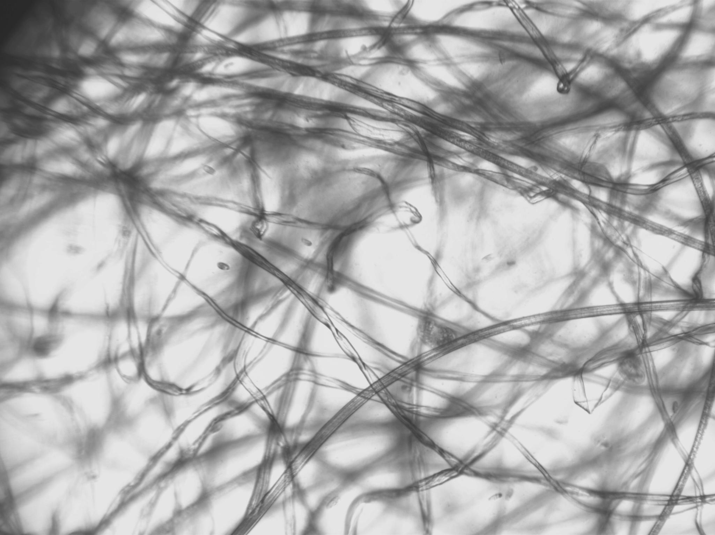(1)
Závěr:
Shrňte poznatky, které jste získali v tomto úkolu laboratorní práce.

Úkol č. 3: Pozorujte trvalé preparáty mřížovců a dírkonošců

Postup:
Pod mikroskop vsuňte trvalé preparáty mřížovců a dírkonošců a některé překreslete
(alespoň 2).

Pozorování:

Závěr:
Shrňte poznatky, které jste získali v tomto úkolu laboratorní práce.

Zdroje:

Obrázek 1: vlastní tvorba
Úvodní obrázek: Mgr. Ludmila Malá

Autoři: Ing. Pavla Plšková a Mgr. Jiří Horký

